La place et le statut
du psychologue de la FPH
après la loi HPST

Journée d'information et de débats

Organisée par le SNP Alsace,
la Commission Formation/Recherche du Collège de psychologie du CH de Rouffach
& le Réseau national des psychologues

Lundi 08 NOVEMBRE 2010
Pavillon 17/2 du CH de Rouffach
27 rue du 4ème RSM – 68250 ROUFFACH
Contact et coordination
Mme STIRN Senja s.stirn@ch-rouffach.fr Tél.: 03 89 78 70 14

PROGRAMME

13H Accueil

13H30 SNP Alsace & Commission FPH du SNP : Nouvelle circulaire sur le recrutement et la répartition du temps de travail du psychologue
de la FPH et autres dispositions conséquentes aux nouvelles lois
- « temps » FIR
- cumul d'emplois
- modifications du concours sur titres à venir
14H15 Questions et débat

15H Pause café

15H30 Débat : Etat actuel des modalités FIR dans les établissements de l'Alsace et quelles modalités d'applications de ladite circulaire ?

16H30 Réunion entre les représentants des Collèges des psychologues des établissements de l'Alsace (l'application de la circulaire, la représentation au niveau de l'ARS de l'Alsace, l'enquête sur les regroupements des psychologues [Commission FPH du SNP])

18H FIN

Entrée non payante,
mais en raison des places limitées, il est souhaitable de confirmer votre participation par mail avant le 20 octobre.
Accès routier
Par la RD 83 (en provenance de Colmar ou Guebwiller) sortie Rouffach SUD
Par l'A35 – sortie n°28 Guebwiller – suivre Rouffach

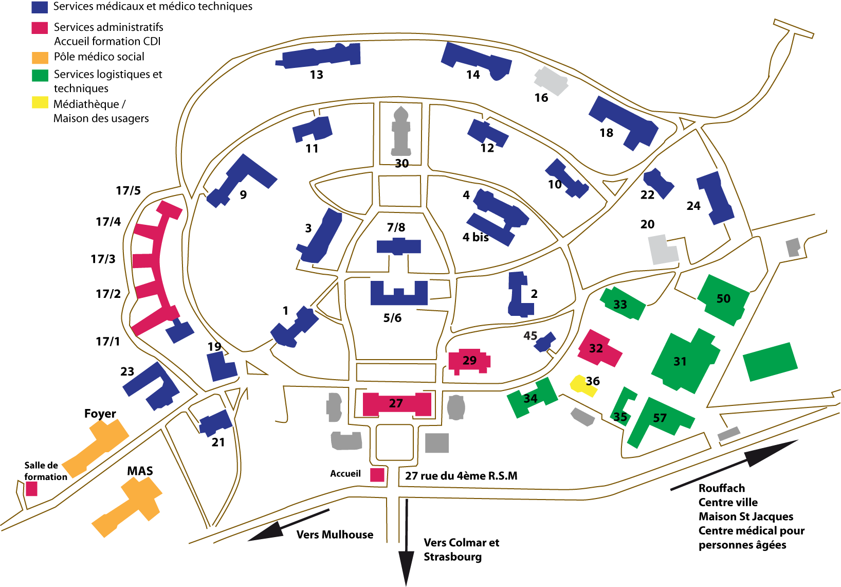
Plan du CH de Rouffach

